Comunicato Stampa
Carrara, Settembre 2025

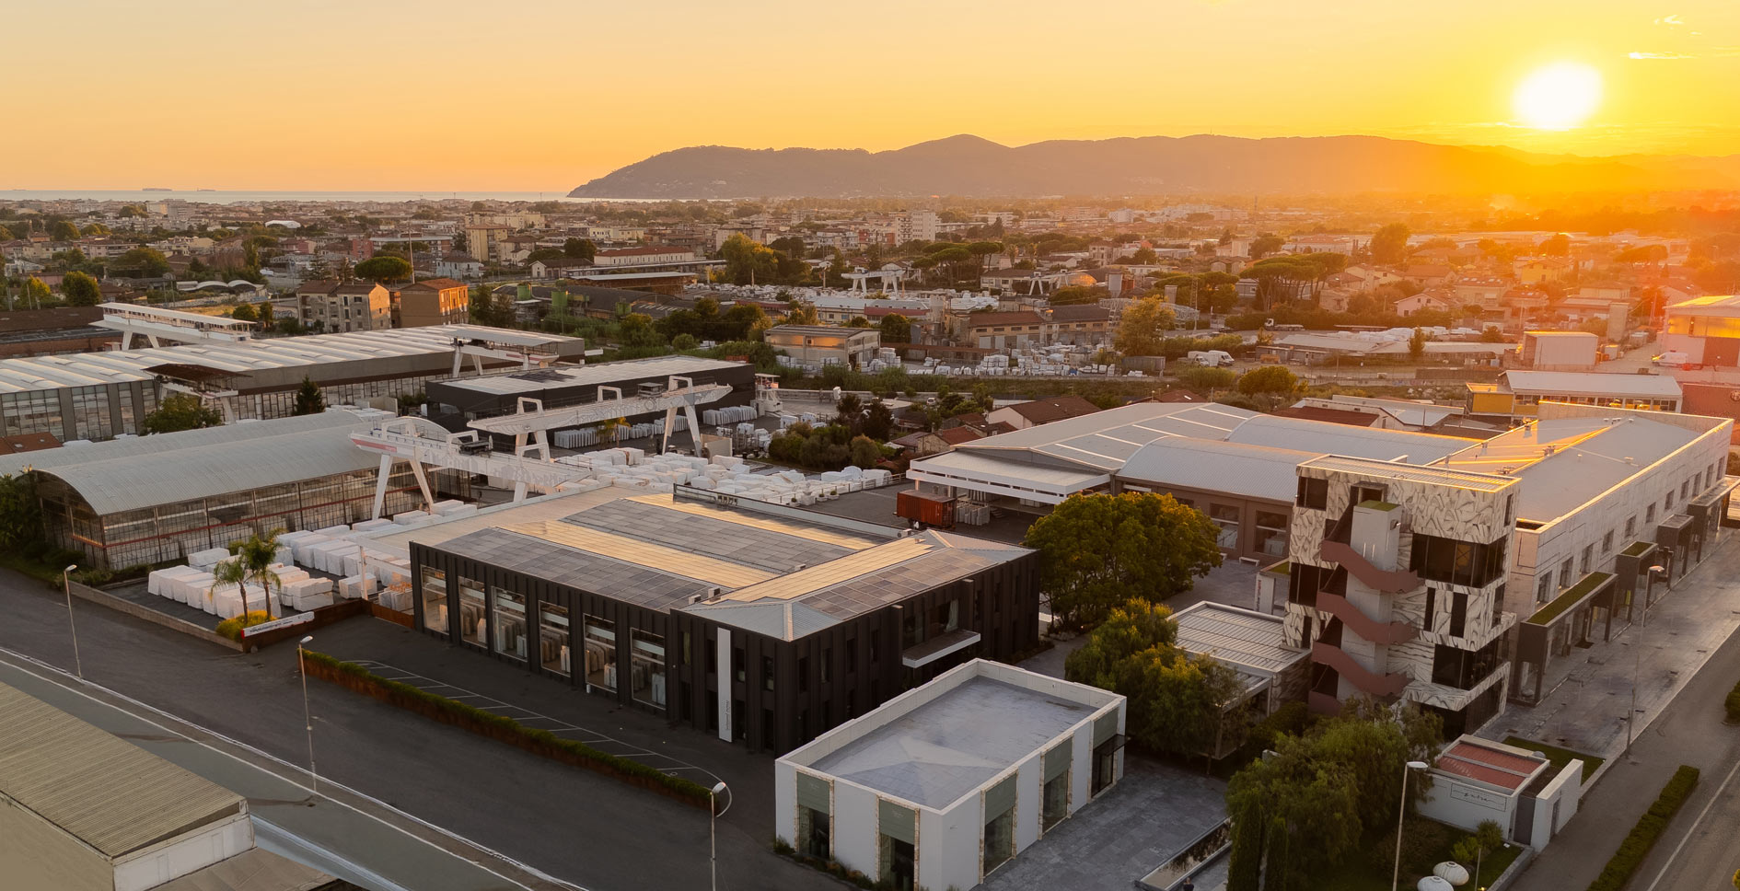

Carrara District: una visione contemporanea del marmo fra cultura, innovazione e tecnica

Nel cuore delle Apuane, dove la tradizione del marmo affonda le sue radici nei secoli, nasce il Carrara District: un distretto operativo e multidisciplinare che trasforma la materia lapidea in esperienza.
Il Carrara District è un hub innovativo dove architettura, design, arte e materia dialogano in un linguaggio comune, alimentando progetti contemporanei e collaborazioni.
Un ecosistema creativo che nasce nel cuore di un territorio unico, con l’obiettivo di connettere competenze indipendenti e complementari, risorse locali e visioni internazionali. Architetti, designer, artisti e aziende qui condividono visioni, progetti e sinergie.

La materia è protagonista: il marmo di FUM e la pelle di Poltrona Frau
La materia è la vera protagonista del Carrara District: dalla pelle, celebrata nel Poltrona Frau Store, al marmo, trattato da Franchi Umberto Marmi come una materia viva, emblema di Carrara e della sua tradizione, rielaborata con tecnologie avanzate e sapere artigianale.
Il Poltrona Frau Store di Carrara, curato da Interni now, è uno spazio progettato da Michele De Lucchi e dedicato all’eccellenza della pelle e del design d’arredo. Interni now ne ha progettato anche l'identità visiva e l'integrazione nel racconto del distretto, contribuendo a renderlo un luogo simbolico per chi cerca qualità e cultura del progetto. Qualità, comfort e lavorazione artigianale si incontrano in questo spazio in una selezione molto curata.
Franchi Umberto Marmi col suo marmo celebra la pietra che è materia viva. Tradizione del territorio, tecnologie avanzate e competenza artigianale per progetti su misura sono gli elementi su cui l’Azienda ha costruito la propria solidità e che oggi mette in condivisione per il lancio di questo innovativo distretto.

Architettura, Design e Arte
Al centro del distretto troviamo appunto Franchi Umberto Marmi con la sua FUM Academy che, da qualche anno, offre in collaborazione con Yacademy opportunità di alta formazione. In tempi recenti ha organizzato corsi, workshop e percorsi di ricerca per architetti, designer e studenti, accogliendo a Carrara tutor di assoluta eccellenza come Giuseppe Zampieri dello Studio David Chipperfield-Milano, Patrick Luth di Snøhetta e Nicholas Bewick, Art Director per la sezione Architettura di AMDL Circle.

Accanto a FUM svolge un ruolo fondamentale, nella promozione del progetto, Interni now: showroom e
centro di progettazione che si distingue per un approccio sensibile al linguaggio estetico contemporaneo e alla qualità esecutiva. Interni now interpreta le esigenze di architetti, designer e committenti internazionali, offrendo consulenza progettuale e cura di esperienze espositive, diventando così una delle anime progettuali e narrative del Carrara District.
Da questa sinergia nasce il Carrara District, con un coinvolgimento che non riguarda solo il mondo dell’Architettura, ma anche quello dell’Arte e del Design.

“Con l’inaugurazione del Carrara District prende forma una visione. Questo non è solo un luogo fisico, ma un’idea che unisce la forza primordiale del marmo all’energia contemporanea della creatività e dell’arte. Tra caveau del marmo a cielo aperto, gallerie d’arte, spazi espositivi e showroom di design, nasce un ecosistema pensato per valorizzare il territorio di Carrara, ospitare eventi immersivi e promuovere collaborazioni
culturali.” - Davide Biselli, Architetto e Project Manager di Interni now.

All’interno del quartier generale di Franchi sono accolte alcune opere d’autore che possono essere ammirate in tre gallerie e in un suggestivo Open Sky Quarrel, caveau a cielo aperto che ospita sculture monumentali e installazioni.
Da Erodescape di Kengo Kuma a Sharawaggi di Cino Zucchi, fino al Plissè Marble Edition di Michele De Lucchi per Alessi: ogni opera con la sua presenza arricchisce lo spazio di nuovi significati e delinea un percorso che ha portato nel tempo il marmo di Carrara a contatto con i grandi architetti del nostro tempo, stimolandone la creatività.
Accanto alla dimensione espositiva, il distretto ospita attività formative (corsi, workshop, ricerche), eventi tailor-made, incontri culturali e progetti site-specific. Il design center è un vero e proprio hub operativo per professionisti all’interno del quale l’Extra Restaurant trasforma la pausa in un’esperienza di gusto e condivisione, coerente con la filosofia del luogo.
Il risultato è un’esperienza immersiva e verticale: dalla cava al pezzo finito, dal concept all’installazione. Un nuovo modo di vivere il marmo, capace di valorizzare il patrimonio locale con uno sguardo globale.

Il marmo come materia viva
Più di 100 tipologie di marmo – dal Bianco C al Calacatta Super Gold, dal Portoro al Cipollino – convivono nel distretto come testimoni di una biodiversità litica che si traduce in unicità progettuale. Qui il marmo è realmente “pietra viva”: modellata, scolpita, reinventata attraverso il dialogo tra sapere artigiano e visione d’autore. In questo luogo la materia viene esplorata nel suo potenziale estetico, tattile, simbolico e strutturale.
I laboratori rappresentano il cuore pulsante di questo processo: spazi visitabili dove le tecniche prendono forma davanti agli occhi del visitatore, trasformando la produzione in un racconto vivo. E’ infatti parte essenziale del Carrara District il Recovery Stone, luogo nel quale vengono svolti alcuni passaggi di lavorazione fondamentali per la filiera in ottica di massima valorizzazione delle lastre. Sempre nel distretto incontriamo il progetto Robotor che nasce da una lunga esperienza nell’utilizzo dei robot industriali per la scultura e dalla capacità di integrarli nei delicati passaggi di fresatura del marmo: un sistema che consente
di lavorare in perfetta sicurezza e con una qualità altissima.

I luoghi del Carrara District
Molti degli spazi che compongono il Carrara District sono stati oggetto di un importante intervento di riqualificazione architettonica. Ex aree produttive trovano oggi una nuova vita attraverso un progetto che coniuga innovazione e recupero. In questo modo alcune architetture storiche del territorio vengono valorizzate e restituite alla comunità, ospitando funzioni contemporanee e diventando luoghi aperti alla cultura, alla creatività e al dialogo fra passato e presente.

Un distretto aperto
Franchi Umberto Marmi, assieme ad Interni now, intende dunque creare uno spazio aperto alla ricerca, alla sperimentazione, al dialogo tra discipline.

“Con il Carrara District abbiamo voluto dare forma a un luogo che non fosse solo vetrina, ma espressione autentica del nostro territorio e della cultura del marmo. È un progetto aperto, vivo, in cui l’impresa dialoga con l’arte, la formazione, l’innovazione.” – Bernarda Franchi, Vicepresidente Franchi Umberto Marmi

FUM:una realtà d’impresa che si pone alla guida del progetto con sguardo contemporaneo: interpreta e rinnova il legame profondo con il territorio, promuovendo collaborazioni interdisciplinari e una nuova cultura del progetto che unisce eccellenza e identità locale. Nel Carrara District si pensa il futuro, promuovendo nuove narrazioni e aprendo il territorio a scenari internazionali.

Franchi Umberto Marmi: la forza della tradizione che guarda avanti
Fondata nel 1971 a Carrara, nel cuore del distretto marmifero toscano, Franchi Umberto Marmi è oggi un punto di riferimento internazionale nella lavorazione e valorizzazione del marmo. Guidata da una visione imprenditoriale solida e innovativa, l’Azienda ha saputo unire tradizione artigianale, tecnologia avanzata e sensibilità estetica, affermandosi in progetti architettonici, di interior design e artistici in tutto il mondo. Nel 2020 approda in Borsa come società quotata, portando nel mercato finanziario una materia antica con uno sguardo contemporaneo.

Interni now e Poltrona Frau: la qualità materica si fa racconto
Interni Now ha aperto e curato il Poltrona Frau Store di Carrara, progettato da Michele De Lucchi, rendendolo un presidio di design nel cuore del Carrara District. Entrambe le realtà sono oggi parte integrante del distretto, contribuendo alla sua visione con progettualità, ricerca e cura dei materiali.

Press Office: mediatike.it
Maria Chiara Bocciolini
mariachiara@mediatike.it

